인도네시아 할랄인증 의무화 대비 기업 설명회 개최

1. 목 적
❍ ‘24.10월부터 「할랄제품 보장에 관한 법률」에 따라 인도네시아에서 식품분야의 할랄인증 의무화 시행이 예정됨
❍ 한-인니 할랄인증기관 간 상호인정 협정 체결(’23.11월)에 따라 국내 수출기업의 인도네시아 진출 방안 모색을 위한 설명회를 개최하고자 함
2. 개 요
❍ 일 시 : ‘23. 12. 07.(목), 13:30 ~ 17:00
❍ 장 소 : 섬유센터 2F 컨퍼런스 홀
❍ 주 최 : 농림축산식품부
❍ 주 관 : 한국식품연구원, 한국농수산식품유통공사
❍ 참석대상자 : 국내 식품 제조·유통 관계자 등
❍ 주요내용
- 인도네시아 할랄제품 보장 시스템 및 규정 소개
- 국내 할랄인증기관 소개
- 국내 할랄인증 및 수출 관련 지원사업 소개
3. 세부 일정
시 간 | 주 요 내 용 | 비 고
13:30∼13:50 | - 개회사, 인사말씀 및 환영사
13:50∼14:20 | - 인도네시아 할랄제품 보장시스템 및 규정 | BPJPH
14:20∼14:50 | - (재)한국이슬람교(KMF) 할랄인증 소개 | KMF
14:50∼15:20 | - 한국할랄인증원(KHA) 할랄인증 소개 | KHA
15:20∼15:40 | - 한국식품연구원(KFRI) 지원사업 안내 | KFRI
15:40∼16:00 | - 한국농수산식품유통공사(aT) 지원사업 안내 | aT
16:15∼17:00 | - 질의응답 | 발표자

4. 참가 신청
❍ 신청기간 : 공고일 ~ 12. 4.(월) 18:00
❍ 신청방법 : 이메일 접수(이슬이 연구원, srilee@kfri.re.kr)
※ 문의사항 : 063-219-9436(이슬이 연구원) 문의
5. 오시는 길
❍ 섬유센터 컨퍼런스홀 2층
(주소: 서울특별시 강남구 테헤란로 518 섬유센터 빌딩2층)
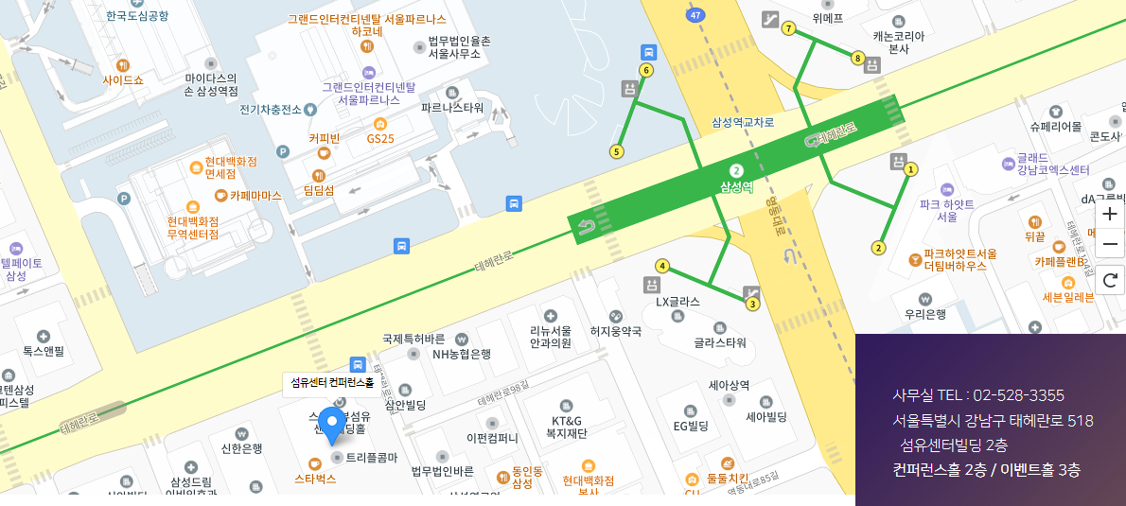

붙임 1 |  | 참가신청서 양식

인도네시아 할랄인증 의무화 대비 기업 설명회 참가 신청서
신청자정보 | 성명 |  | 휴대전화
 | E-mail |  | 업체명
 | 부서명 |  | 직위
인도네시아  수출 여부 | □ 예 |  | □ 아니요
할랄 인증  여부 | □ 예(인증기관: ) |  | □ 아니요
인도네시아 할랄인증 의무화 대비 기업 설명회 참석을 상기와 같이 신청합니다.

2023년 월 일

신청인 (인)

- 개인정보 수집 및 이용목적에 대한 동의
- 개인정보의 수집 및 이용목적: 기타 행사 및 지원 정보 제공
- 개인정보 수집 항목 : 성명, 전화번호, e-mail
- 개인정보의 보유기간 : 행사 종료일로부터 12개월
- * 동의를 하지 않을 경우 설명회 참석에 제한이 있을 수 있습니다.

- 위의 내용에 동의합니다.

붙임 2 |  | 사전질의서 양식

<인도네시아 할랄인증 의무화 대비 기업 설명회> 참가자들을 대상으로 한 사전질의 조사를 실시하고자 하오니 인도네시아 할랄인증 의무화 대비에 대한 질문사항이 있는 분들께서는 하단에 질문내용을 자유롭게 작성하여 주시길 바랍니다. 설명회 질의응답 시 사전 접수된 질문 위주로 답변 드릴 예정입니다.

